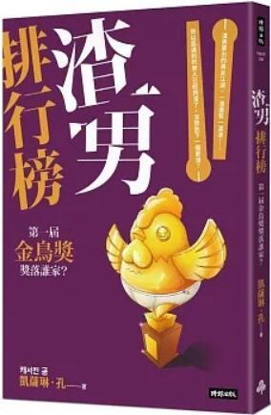
新 书 推 荐
類 別: 心理勵志
中文書名：《渣男排行榜》
Zha Nan Pai Hang Bang
作 者：凱薩琳‧孔 Kai Sa Lin. Kong
出 版 社：時報出版
代理公司：ANA
出版日期：2023.02.14
頁 數：224頁（平裝＼單色印刷）
審讀資料：樣書＼部份樣章

內容簡介：

渣男輩出的男女江湖，一渣往往還有一渣渣……
妳以為上次遇到的男人已經夠渣了，卻沒想到下一個更渣！
本書羅列多種渣男類型，詳細描述真人實事的渣男行徑。
渣度排名不分先後，沒有最渣，只有更渣！
★一開始說要低調交往，等感情穩定後再公開？
★手機不離身，上廁所、洗澡都堅持要帶在身邊？
★給妳的社群帳號用的不是真名，連大頭貼都是假的？
★總是用某個加密的通訊軟體要跟妳交換私密照？
★假日總是藉口要陪家人、要加班，不能跟妳見面？
當心，有這些跡象的他，可能是渣到不能渣的爛男人。
當局者迷，正在暈船的妳，總是認為眼前的男人肯定不是渣男，不願意相信真相，一步步陷入萬劫不復的深淵，難以自拔。本書要將渣男的各種謊言、各種偽裝一一揭開，睜大眼睛，看看這些渣男為了達到目的，所用的手段有多麼無恥不堪。

作者簡介:

凱薩琳・孔 ｜ 캐서린·공
1978年生，台北人，天蠍座B型。
台灣大學文學院畢業，政治大學傳播學院研究所畢業。

著有《等待加一，或者不：我和她們的單人婚紗故事》，電影改編企劃入選「2021 金馬創投」；《渣男動物園：那些年，我們一起遇過的禽獸》入選「2022 文策院潛力改編文本」。

愛貓成癡的大齡女子，也是孔劉未來的法定妻子。
我是凱薩琳・孔小姐 ，我會努力成為凱薩琳・孔太太。

目錄:
序 第一屆金鳥獎頒獎典禮致詞
1. 你的女兒不是你的女兒──保養品行銷詐騙獎
2. 歡迎光臨我的極樂砲房──砲房最多獎
3. 聯發科的紅色內褲──情趣用品收藏獎
4. 為什麼你的小鳥上頭開了一朵花──鳥語花香獎
5. 台版Tinder大騙徒──詐騙千萬獎
6. 讓我自拍一張菊花照送給妳──屁眼全都露獎
7. 敝姓成，但是我的下體姓陳──甜不辣手指頭獎
8. 高檢署認證的國家級妓者渣男──膝蓋最軟獎
後記 對不起，我不是九把刀

版權聯絡人：
Dony Hsu ( 许伯全)
Email： service@nurnberg.com.tw∣2366175957＠qq.com

